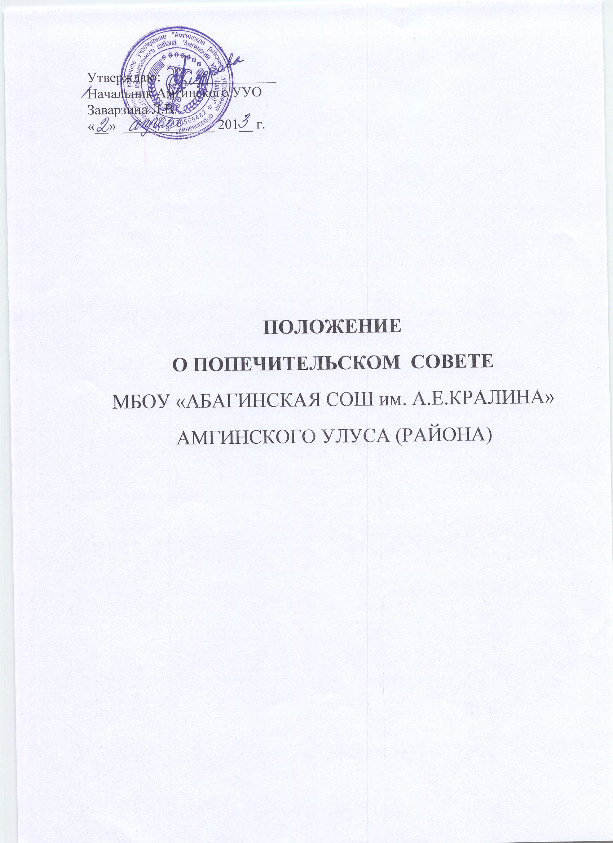

Положение

о попечительском совете

МБОУ «Абагинская СОШ»

1. Общие положения
   1. На основании п.2 ст. 35 Закона РФ «Об образовании» в соответствии с Уставом школы создается попечительский совет учреждения.

Попечительский совет действует на основании Положения о попечительском совете, принимаемого Советом Учреждения.

Попечительский совет МБОУ «Абагинская СОШ» является добровольной общественной некоммерческой организацией, основной целью которой является содействие внебюджетному финансированию Учреждения, оказанию ей материальной, организационной, консультативной и иной помощи в Учреждении. Содействует в решении актуальных задач развития образовательного учреждения, постановки образовательного процесса, экспертной и консультативной деятельности, внедрения новейших информационных и педагогических технологий, обеспечение конкурентоспособности на отечественном рынке образовательных услуг. Состав попечительского совета формируется и утверждается Управлением образования. В состав попечительского совета по решению общего собрания членов трудового коллектива могут быть включены представители организаций и граждане, оказывающие Учреждению финансовую, материальную, правовую, организационную, информационную и другую помощь. Осуществление членами попечительского совета своих функций производится на безвозмездной основе.

* 1. Попечительский совет создается по представлению педагогического коллектива. Порядок деятельности Попечительского совета определяется соответствующим положением, которое утверждается начальником управления образования.
  2. Попечительский совет формируется в зависимости от целей и задач образовательного учреждения.
  3. Попечительский совет действует в тесном контакте с учредителем (учредителями), администрацией и школой. Он не вправе вмешиваться в текущую оперативно-распорядительную деятельность администрации образовательного учреждения. Решения совета по вопросам вне его исключительной компетенции имеют рекомендательный и консультативный характер.
  4. Попечительский совет создает фонд попечителей с целью оказания финансовой помощи образовательному учреждению в осуществлении его уставной деятельности, сохранении и развитии материально-технической базы. Деятельность фонда регулируется решениями Попечительского совета.
  5. Попечительский совет представляет свои интересы, интересы отдельных организаций, представители которых входят в состав совета, в федеральных и местных органах исполнительной власти, общественных и международных организациях, средствах массовой информации, а также в отношениях с другими образовательными учреждениями и отдельными гражданами.
  6. Попечительский совет для решения своих задач в установленном порядке осуществляет свою деятельность.
  7. Члены Попечительского совета осуществляют свою деятельность в совете без отрыва от основной производительной и служебной деятельности.
  8. Попечительский совет может осуществлять в установленном порядке рекламную и издательскую деятельность, распространять выпускаемые изделия по вопросам работы совета и образовательного учреждения.

Попечительский совет владеет, пользуется и распоряжается принадлежащим ему имуществом. Совет в своей деятельности может осуществлять и другие права в соответствии с действующим законодательством и положением, утвержденным учредителем образовательного учреждения.

Попечительский совет совместно с директором осуществляет контроль за исполнением финансовых средств, выделяемых образовательному учреждению по линии фонда попечителей. Попечительский совет имеет право вето в случае изменения образовательной деятельности.

1. Основные задачи и направления деятельности Попечительского совета
   1. Основными задачами Попечительского совета являются:

- содействует привлечению внебюджетных средств для обеспечения деятельности и развития Учреждения;

- содействует организации и улучшению условий труда педагогических и других работников Учреждения;

- содействует организации конкурсов, соревнований и других массовых внешкольных мероприятий Учреждения;

- содействует совершенствованию материально-технической базы Учреждения, благоустройству ее помещений и территории;

- выходит с предложением к организациям, частным лицам, родителям (законным представителям) учащихся об оказании посильной финансовой, материальной, организационной и иной помощи, направленной на развитие Учреждения;

1. Организация и порядок работы попечительского совета

Попечительский совет МБОУ «Абагинская СОШ» создается на весь срок деятельности образовательного учреждения. Особенности срока действия совета отражаются в Уставе образовательного учреждения.

Попечительский совет возглавляется председателем, избираемым на первом заседании совета большинством голосов при открытом голосовании и утверждаемым приказом (распоряжением) директора образовательного учреждения сроком на 2-3 года. На первом заседании совета открытым голосованием избирается заместитель председателя, а также назначается секретарь.

Число членов Попечительского совета является произвольным и зависит от количества попечителей образовательного учреждения. В число членов Попечительского совета входит также председатель учредителя (учредителей) образовательного учреждения.

Новыми представителями могут быть принятый состав Попечительского совета только при условии, что за их кандидатуры проголосовало более половины от числа присутствующих на заседании совета (на котором рассматривался данный вопрос) членов Попечительского совета.

Решения Попечительского совета принимаются на его заседаниях, проводимых ежеквартально согласно плану работы. Внеочередные заседания могут быть созваны его председателем по мере необходимости или по требованию членов Попечительского совета. Заседания Попечительского совета правомочны при присутствии на них не менее 2/3 от числа всех членов совета. В заседаниях Попечительского совета с правом совещательного голоса участвует руководитель образовательного учреждения, а в случае невозможности его участия – лицо, заменяющее в данный момент руководителя.

Решения Попечительского совета по вопросам исключительной компетенции принимаются путем открытого голосования большинством голосов (2/3 от числа присутствующих на заседании) членов совета. Решения по всем остальным вопросам принимаются простым большинством голосов присутствующих на заседании членов совета. В случае равенства голосов «за» и «против» решающим является голос председательствующего. Заседания Попечительского совета, как правило, являются открытыми. Закрытые заседания, на которых могут присутствовать только члены Попечительского совета и приглашенные лица.

Попечительский совет имеет право:

- контроля финансово-хозяйственной деятельности фонда развития школы;

- организации постоянных и временных комиссий для реализации своих решений;

-заслушивания руководства школы по рациональному использованию бюджетных и внебюджетных финансовых средств на нужды школы, о перспективах развития школы, о ходе и итогах реализации программы развития, соблюдения финансовой дисциплины в школе, выполнения программ (подпрограмм) развития школы;

- внесения предложений в программу развития школы;

- информирования СМИ о деятельности Попечительского совета;

- распределять по представлению руководителя образовательного учреждения стимулирующие выплаты педагогическому персоналу общеобразовательного учреждения;

- вносит рекомендации по распределению стимулирующих выплат непедагогическому персоналу;

- содействует привлечению внебюджетных средств для обеспечения деятельности и развития школы;

- согласовывает по представлению руководителя школы бюджетную заявку, смету бюджетного финансирования и смету расходования средств, полученных школой от условий приносящей доходы деятельности и иных внебюджетных источников;

- представляет школу по вопросам своей компетенции в государственных, муниципальных, общественных и иных организациях (в необходимых случаях – на основании доверенности, выданной директором школы);

- ежегодно представляет публичный отчет о состоянии дел в школе и о своей деятельности.

Попечительный совет имеет ответственность за:

- невостребованность фонда развития школы;

- нецелевое использование получателем финансовых средств фонда развития школы;

- несвоевременное финансовое наполнение развития школы.

Делопроизводство Попечительского совета

Попечительский совет планирует свою работу самостоятельно.

Заседания и решения Попечительского совета оформляются протоколом, который подписывается его председателем.

Школа представляет Попечительскому совету место для хранения установленной документации.

Положение о Попечительском совете школы утверждается на собрании учредителей.

Вводится в действие с момента принятия положения собранием учредителей.

Если фонд развития школы действует в соответствии с зарегистрированным Уставом и является юридическим лицом, то данное положение управления фондом может использовать как примерное.

Порядок регистрации, внесение изменений и дополнений в положение о Попечительском совете.

Решение о регистрации Попечительского совета школы, коллективного органа, наделенного полномочиями по осуществлению управленческих функций в соответствии с Уставом МБОУ «Абагинская СОШ» принимается директором.

Для регистрации Попечительского совета школы в орган местного самоуправления подаются следующие документы:

1. Заявление, подписанное членами Попечительского совета школы, с указанием их фамилий, имени, отчества и места жительства;
2. Устава школы;
3. Положения о Попечительском совете школы;
4. Выписка из протокола решения общешкольной конференции.

Ликвидация и реорганизация Попечительского совета.

Ликвидация и реорганизация Попечительского совета может производиться по решению общешкольной конференции.